МИНИСТЕРСТВО ОБРАЗОВАНИЯ РЕСПУБЛИКИ БЕЛАРУСЬ
БЕЛОРУССКИЙ ГОСУДАРСТВЕННЫЙ УНИВЕРСИТЕТ

ФАКУЛЬТЕТ РАДИОФИЗИКИ И КОМПЬЮТЕРНЫХ ТЕХНОЛОГИЙ

Кафедра информатики и компьютерных систем

РАЗРАБОТКА ВЕБ-ПРИЛОЖЕНИЯ ДЛЯ УПРАВЛЕНИЯ ЗАКАЗАМИ В СИСТЕМЕ ЭЛЕКТРОННОЙ КОММЕРЦИИ НА GO

Курсовая работа

Пашука Тимофей Андреевича
обучающегося 3 курса специальности
«Компьютерная безопасность»

Научный руководитель:
Старший преподаватель
Дрозд Александр Николаевич

Минск, 2025

ОГЛАВЛЕНИЕ
ОГЛАВЛЕНИЕ 2
ВВЕДЕНИЕ 3
ГЛАВА 1 ПОСТАНОВКА ЗАДАЧИ И БИЗНЕС-КОНТЕКСТ 4
1.1 Общие характеристики систем электронной коммерции 4
1.2 Бизнес-проблема: сложность управления сущностями товаров в условиях масштабируемого бизнеса 4
1.3 Требования к системе 5
1.4 Обоснование выбора технологий 6
ГЛАВА 2 АРХИТЕКТУРА И СТРУКТУРА ПРОЕКТА 8
2.1 Общий обзор архитектурного подхода 8
2.2 Структура проекта 9
2.2.1 Сравнение с альтернативными подходами 10
2.3 Модули системы 10
2.4 Работа с конфигурациями и миграциями 11
2.5 ER-диаграмма структуры базы данных 12
ГЛАВА 3 РЕАЛИЗАЦИЯ РЕШЕНИЯ 13
3.1 REST API: общие принципы и подход 13
3.2 Пример реализации CRUD на примере сущности Product 13
3.2.1 Структура моделей предметной области 14
3.2.2 Репозиторий и сервис 15
3.2.3 Обработчик: приём и отдача JSON 15
3.3 Загрузка изображений в MinIO 16
3.4 Подключение к базе данных и инициализация приложения 17
3.5 Визуализация и документация API через Swagger UI 17
ГЛАВА 4 РЕЗУЛЬТАТЫ И ОБСУЖДЕНИЕ 21
4.1 Достигнутые результаты 21
4.2 Оценка эффективности архитектурного решения 21
4.3 Возможные улучшения и перспективы развития 22
ЗАКЛЮЧЕНИЕ 23
СПИСОК ИСПОЛЬЗОВАННЫХ ИСТОЧНИКОВ 24
ПРИЛОЖЕНИЕ А 26

ВВЕДЕНИЕ
Электронная коммерция продолжает активно развиваться и занимает важное место в цифровой экономике [1]. Для эффективного функционирования интернет-магазинов необходимо централизованное управление данными: категориями, брендами, товарами и их характеристиками. Отсутствие единой и расширяемой системы управления затрудняет масштабирование, повышает риск ошибок и снижает гибкость бизнес-процессов.
В рамках данной курсовой работы рассматривается проблема отсутствия структурированной системы для управления данными интернет-магазина. Цель работы — разработка веб-приложения для администрирования ключевых сущностей, обеспечивающего целостность, масштабируемость и упрощённую поддержку данных.
Для достижения цели поставлены следующие задачи:
- Проанализировать предметную область и определить требования к системе;
- Разработать архитектуру, обеспечивающую гибкость и модульность;
- Реализовать модули управления сущностями — категориями, брендами, товарами и их свойствами;
- Оценить работу системы и определить пути её дальнейшего развития.

ГЛАВА 1

ПОСТАНОВКА ЗАДАЧИ И БИЗНЕС-КОНТЕКСТ

1.1 Общие характеристики систем электронной коммерции
Электронная коммерция (e-commerce) представляет собой форму торговли, при которой заключение сделок и управление ассортиментом товаров осуществляется в цифровой среде [1]. Основной функционал подобных систем включает каталогизацию товаров, фильтрацию по категориям и брендам, управление складскими остатками, обработку заказов, а также интеграцию с платёжными и логистическими сервисами.
Современные системы электронной коммерции, как правило, состоят из клиентской части (frontend), обеспечивающей взаимодействие с пользователем, и серверной части (backend), управляющей бизнес-логикой, данными и внешними интеграциями. Важнейшим компонентом таких систем является административный интерфейс, позволяющий централизованно управлять товарами, категориями, брендами и другими характеристиками.
Для обеспечения надёжности и производительности, такие системы стремятся к модульной архитектуре, масштабируемости и гибкости. Эти свойства особенно важны в условиях расширения ассортимента, развития бизнес-процессов и необходимости быстрого реагирования на изменения товарной политики.

1.2 Бизнес-проблема: сложность управления сущностями товаров в условиях масштабируемого бизнеса
На практике при создании интернет-магазинов часто возникает проблема отсутствия централизованной и расширяемой системы управления справочными сущностями: категориями, брендами, продуктами, атрибутами и т. п. Отсутствие единой структуры приводит к дублированию данных, ошибкам отображения, затруднениям при добавлении новых сущностей и неэффективному взаимодействию между модулями системы.
Особенно остро данная проблема проявляется в условиях масштабирования бизнеса, когда требуется оперативно обрабатывать большие объёмы информации и адаптировать систему к изменяющимся требованиям. При этом возрастает сложность сопровождения кода и увеличивается технический долг.
Для устранения указанных проблем необходимо разработать модульную и централизованную систему управления товарными сущностями, способную обеспечивать гибкость, масштабируемость и удобство дальнейшего развития.

1.3 Требования к системе
С учётом описанной бизнес-проблемы, к разрабатываемой системе предъявляются следующие требования:
– централизованное управление сущностями: наличие единого API-интерфейса для работы с категориями, брендами, продуктами и атрибутами;
– расширяемость и модульность: архитектура проекта должна предполагать чёткое разделение по слоям и возможность добавления новых модулей без существенного изменения существующего кода;
– хранение изображений: система должна поддерживать загрузку и хранение изображений, связанных с товарами;
– поддержка кэширования: реализация механизма временного хранения часто запрашиваемых данных для ускорения отклика системы и снижения нагрузки на основное хранилище данных.
– документированность API: обеспечение автоматической генерации и доступности документации интерфейсов взаимодействия, что упрощает тестирование, разработку и интеграцию с другими системами.

1.4 Обоснование выбора технологий
Разработка информационной системы осуществлялась с использованием набора современных технологий, соответствующих целям проекта, требованиям производительности, масштабируемости и удобства сопровождения. При выборе каждой технологии проводился сравнительный анализ с альтернативными решениями, на основе которого обосновывалась целесообразность включения её в состав проекта.
Язык программирования Go (Golang) был выбран для реализации серверной части приложения. Go — компилируемый язык с лаконичным синтаксисом, встроенной поддержкой параллелизма (через механизмы горутин и каналов), а также высокой производительностью [2]. В сравнении с Python и Node.js, Go обеспечивает лучшую устойчивость и надёжность при разработке высоконагруженных сервисов, что делает его предпочтительным выбором для построения отказоустойчивой серверной логики.
Система управления базами данных PostgreSQL была выбрана в качестве основного хранилища информации. PostgreSQL — это объектно-реляционная система управления базами данных (СУБД), поддерживающая принципы ACID (англ. Atomicity, Consistency, Isolation, Durability — атомарность, согласованность, изолированность, долговечность), а также расширенные механизмы индексации, работу с форматом JSON (англ. JavaScript Object Notation — текстовый формат обмена данными) и надёжную транзакционную модель [3]. Альтернативы, такие как MySQL и MongoDB, уступают PostgreSQL по гибкости и строгости контроля целостности данных, что критично для предметной области интернет-магазина.
Инструмент кэширования используется для ускорения отклика системы и снижения нагрузки на СУБД. В проекте применено хранилище в оперативной памяти. Рассматривались Redis и Memcached. Последний обладает ограниченной функциональностью, тогда как Redis (англ. Remote Dictionary Server — удалённый словарный сервер) поддерживает разнообразные структуры данных, команды с истечением срока действия (TTL, англ. Time To Live — время жизни ключа), атомарные операции и pub/sub-модель [4]. Это делает Redis более универсальным решением для хранения временных данных и реализации сессионных механизмов.
Хранение пользовательских изображений и файлов осуществляется через объектное хранилище, совместимое с интерфейсом Amazon S3 (англ. Simple Storage Service — простой сервис хранения объектов). Выбор пал на MinIO — высокопроизводительное локальное решение с открытым исходным кодом, поддерживающее совместимость с API Amazon S3 [5], [9]. В отличие от облачных хранилищ (например, Amazon S3 или Google Cloud Storage), использование MinIO позволяет обеспечить автономность, отказоустойчивость и независимость от внешнего интернета.
Документирование REST API (англ. Representational State Transfer — передача репрезентативного состояния, API — Application Programming Interface, программный интерфейс приложения) реализовано с помощью инструмента автоматической генерации описаний на основе аннотаций в коде [7]. В отличие от ручного подхода (например, с использованием Markdown), автогенерация снижает вероятность ошибок, повышает актуальность документации и упрощает поддержку интерфейсов при масштабировании системы.
Таким образом, выбранные технологии обеспечивают надёжность, масштабируемость и удобство эксплуатации системы, а также соответствуют современным стандартам проектирования веб-приложений.

ГЛАВА 2

АРХИТЕКТУРА И СТРУКТУРА ПРОЕКТА

2.1 Общий обзор архитектурного подхода
Проект реализован с применением принципов чистой архитектуры (Clean Architecture) [6], обеспечивающей разделение на слои. Такое разделение позволяет повысить модульность системы, упростить тестирование, сопровождение и расширение функциональности. Основные уровни архитектуры:
– Handler — слой обработки HTTP-запросов, преобразования входных данных и формирования HTTP-ответов;
– Service — слой бизнес-логики, отвечающий за обработку данных и выполнение правил приложения;
– Repository — слой доступа к данным, реализующий взаимодействие с базой данных и кэшом;
– Domain — слой с определениями сущностей и типов, отражающих бизнес-модель.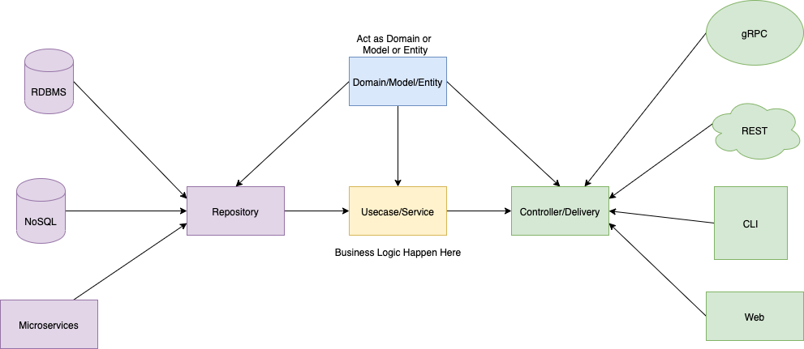
Рисунок 2.1. Структура приложения по принципам «чистой архитектуры»

Такой подход соответствует принципам чистой архитектуры (Clean Architecture) и обеспечивает слабую связность компонентов при сохранении чёткого разделения ответственности.

2.2 Структура проекта
Файловая структура проекта построена согласно общепринятым рекомендациям по организации приложений на языке Go, с ориентацией на модульность, читаемость и лёгкость масштабирования. Используется подход с выносом бизнес-логики во внутренние модули (internal), что позволяет отделить внутренние компоненты от внешнего API и минимизировать несанкционированный доступ к внутренним структурам.
Основные директории и их назначение:
- cmd/e-commerce/main.go — точка входа в приложение. Здесь происходит инициализация зависимостей, настройка маршрутов и запуск HTTP-сервера;
- configs/config.yaml — файл конфигурации, содержащий параметры подключения к базе данных, Redis, MinIO и другие настройки окружения;
- internal/ — основная директория, содержащая доменные сущности, слои обработчиков (handler), бизнес-логики (service) и доступа к данным (repository). Такая изоляция соответствует принципам чистой архитектуры (Clean Architecture) [6];
pkg/ — содержит переиспользуемые утилиты и вспомогательные библиотеки, потенциально пригодные за пределами конкретного проекта;
- docs/ — автогенерируемая документация API и другие описательные материалы;
- migrations/ — SQL-скрипты для создания и изменения структуры базы данных.
Выбор подобной структуры обусловлен необходимостью обеспечить:
– понятную модульную организацию с разделением ответственности;
– масштабируемость при добавлении новых компонентов и микросервисов;
– удобство сопровождения и тестирования благодаря строгому разграничению слоёв;
– соблюдение стандартов Go-сообщества, включая рекомендации Google, Uber и других крупных компаний.

2.2.1 Сравнение с альтернативными подходами
Ранее часто использовалась монолитная структура без разделения на internal и cmd, где все файлы размещались в корне проекта. Такой подход упрощает начальную разработку, но приводит к снижению читаемости и затрудняет повторное использование кода при масштабировании.
Также существует "feature-based" структура, при которой директории группируются по функциональным модулям (например, product/, order/, user/), содержащим внутри обработчики, сервисы и репозитории. Такой подход удобен в крупных проектах с множеством независимых доменов, однако он менее прозрачен на ранних стадиях и требует строгой дисциплины при наименовании и организации зависимостей.
Применённая структура является компромиссом между ясностью, гибкостью и соблюдением лучших практик, что делает её оптимальной для небольших и средних по масштабу веб-приложений.

2.3 Модули системы
Приложение разделено на функциональные модули, каждый из которых реализует работу с определённой сущностью или компонентом системы.
– brand — модуль для управления брендами товаров. Реализует операции добавления, редактирования, удаления и получения брендов;
– category — модуль, отвечающий за работу с категориями товаров, включая иерархическую структуру и возможности фильтрации;
– product — основной модуль для управления продуктами. Содержит бизнес-логику, обработку запросов и взаимодействие с хранилищем изображений;
– attributes — модуль, позволяющий фильтровать продукты по атрибуты, что актуально для косметических товаров;
– imagestorage — компонент для работы с изображениями, реализованный через MinIO (локальное S3-совместимое хранилище). Обеспечивает загрузку, хранение и получение изображений продуктов;
– cache — модуль, использующий Redis для кэширования часто запрашиваемых данных с целью уменьшения нагрузки на базу данных;
– database — компонент инициализации соединения с PostgreSQL [3], включающий настройки подключения и пул соединений.
Такое модульное построение позволяет легко добавлять новые сущности и интеграции, не затрагивая существующий функционал.

2.4 Работа с конфигурациями и миграциями
Для хранения конфигураций используется файл config.yaml, содержащий параметры подключения к базе данных, Redis и MinIO. Это позволяет централизованно управлять настройками и быстро переключаться между окружениями (разработка, тестирование, продакшн).
Миграции базы данных хранятся в директории migrations и оформлены в виде SQL-скриптов:
– 000001_create_initial_schema.up.sql — создание начальной структуры таблиц;
– 000001_create_initial_schema.down.sql — удаление схемы;
– 000002_insert_test_data.up.sql — наполнение базы тестовыми данными;
– 000002_insert_test_data.down.sql — удаление тестовых данных.
Наличие миграций позволяет воспроизводить структуру базы данных на новых инстансах и контролировать версионность изменений схемы.
Скрипт 000001_create_initial_schema.up.sql, реализующий создание основных таблиц (brands, categories, products, attributes), приведён в Приложении А.

2.5 ER-диаграмма структуры базы данных
Структура данных, реализованная в системе управления базами данных PostgreSQL [3], представлена на ER-диаграмме (от англ. Entity-Relationship diagram — диаграмма «сущность–связь») (см. рисунок 2.1). Такая диаграмма используется для моделирования предметной области и наглядного отображения взаимосвязей между таблицами (сущностями) базы данных.
На диаграмме представлены следующие таблицы:
– products, categories, brands, attributes, product_attributes, product_images.
Ниже приведена ER-диаграмма:
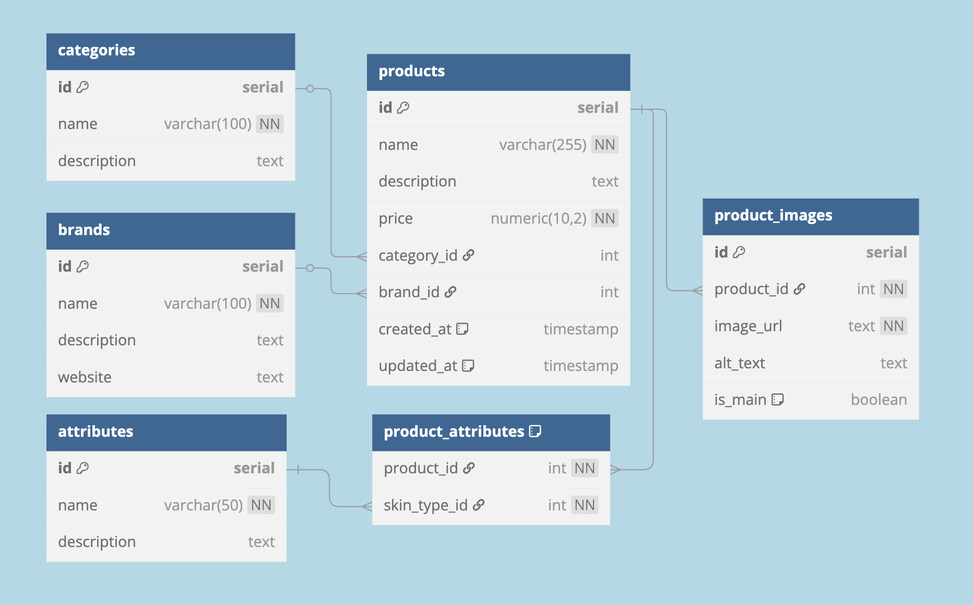
Рисунок 2.2. ER-диаграмма структуры базы данных

ГЛАВА 3

РЕАЛИЗАЦИЯ РЕШЕНИЯ

3.1 REST API: общие принципы и подход
В рамках проекта используется REST-подход (от англ. Representational State Transfer — передача репрезентативного состояния) [8] к проектированию веб-интерфейсов. REST представляет собой архитектурный стиль, при котором взаимодействие между клиентом и сервером осуществляется через стандартные HTTP-протоколы, а доступ к ресурсам (сущностям системы) организован через унифицированные URL-адреса.
Все основные сущности системы — продукты, категории, бренды и др. — доступны через HTTP-запросы с передачей и получением данных в формате JSON (JavaScript Object Notation). Для каждой сущности реализован полный набор операций CRUD (Create, Read, Update, Delete) с использованием стандартных HTTP-методов:
– POST — создание ресурса;
– GET — получение ресурса или списка;
– PUT — обновление данных;
– DELETE — удаление.
Для обработки HTTP-запросов и маршрутизации используется высокопроизводительный фреймворк Gin [10]. Взаимодействие с API документируется через Swagger [7]. Комментарии с аннотациями добавляются непосредственно к обработчикам с использованием swaggo/swag [7], что обеспечивает автоматическую генерацию документации и её визуализацию через Swagger UI.

3.2 Пример реализации CRUD на примере сущности Product
Сущность продукта является центральной в системе и реализована с учётом гибкости, расширяемости и поддержки вложенных данных.
Аббревиатура CRUD (от англ. Create, Read, Update, Delete) обозначает четыре основные операции над данными — создание, чтение, обновление и удаление. В проекте для сущности Product реализованы все эти действия через REST-интерфейс.

3.2.1 Структура моделей предметной области
Для приёма данных реализована структура ProductRequest, включающая обязательные и необязательные поля:
type ProductRequest struct {
Name string `json:"name"`
Description string `json:"description,omitempty"`
Price float64 `json:"price"`
CategoryID *int `json:"category_id,omitempty"`
BrandID *int `json:"brand_id,omitempty"`
AttributeIDs []int `json:"attribute_ids,omitempty"`
}
Для ответа используется структура ProductResponse, содержащая вложенные структуры Category, Brand, Attributes и временные метки:
type ProductResponse struct {
ID int `json:"id"`
Name string `json:"name"`
Description string `json:"description,omitempty"`
Price float64 `json:"price"`
Category *Category `json:"category,omitempty"`
Brand *Brand `json:"brand,omitempty"`
Attributes []Attribute `json:"attributes,omitempty"`
CreatedAt *time.Time `json:"created_at,omitempty"`
UpdatedAt *time.Time `json:"updated_at,omitempty"`
}
Изображения хранятся отдельно, через сущность ProductImage:
type ProductImage struct {
ID int `json:"id"`
ProductID int `json:"product_id"`
ImageURL string `json:"image_url"`
AltText string `json:"alt_text,omitempty"`
IsMain bool `json:"is_main"`
ImageData string `json:"image_data,omitempty"`
}

3.2.2 Репозиторий и сервис
Обработка создания продукта реализована в сервисном слое, где происходит валидация входных данных, проверка существования связанных сущностей (категория, бренд, атрибуты) и вызов методов репозитория для взаимодействия с PostgreSQL.

3.2.3 Обработчик: приём и отдача JSON
HTTP-обработчик, реализованный с использованием роутера Gin [10], принимает JSON-объект запроса и вызывает соответствующий сервис:
func (h *productHandler) createProduct(c *gin.Context) {
var req domains.ProductRequest
if err := c.ShouldBindJSON(&req); err != nil {
c.JSON(http.StatusBadRequest,gin.H{"error": err.Error()})
return
}
createdProduct, err := h.service.CreateProduct(c.Request.Context(), &req)
if err != nil {
c.JSON(http.StatusInternalServerError, gin.H{"error": err.Error()})
return
}
c.JSON(http.StatusCreated, createdProduct)
}
Для этого метода определена Swagger-аннотация:
// @Summary Create a new product
// @Description Create a new product with the provided details
// @Tags products
// @Accept json
// @Produce json
// @Param product body domains.ProductRequest true "Product object"
// @Success 201 {object} domains.ProductResponse
// @Failure 400 {object} domains.Error
// @Failure 500 {object} domains.Error
// @Router /products [post]
Таким образом обеспечивается удобство документирования и взаимодействия с API.

3.3 Загрузка изображений в MinIO
Для хранения изображений товаров используется S3-совместимое хранилище MinIO [5, 9]. Система поддерживает загрузку одного или нескольких изображений, выбор главного изображения, а также хранение alt-текста. Процесс загрузки включает:
– приём multipart-файлов из запроса;
– генерацию уникального имени файла;
– загрузку в MinIO с использованием клиента;
– формирование публичного URL для доступа;
– сохранение ссылки в структуре ProductImage.
Загрузка изображений и их привязка к продукту реализованы в отдельном обработчике, что соблюдает принцип единой ответственности.

3.4 Подключение к базе данных и инициализация приложения
Инициализация приложения выполняется в файле main.go, где последовательно происходит:
– считывание конфигурации из YAML-файла;
– подключение к PostgreSQL и Redis;
– инициализация клиента MinIO;
– регистрация маршрутов и запуск HTTP-сервера.
Такая последовательность позволяет централизованно управлять зависимостями и упростить отладку приложения.

3.5 Визуализация и документация API через Swagger UI
Для упрощения взаимодействия с API-интерфейсом и наглядного тестирования был внедрён инструмент Swagger UI [7]. Он позволяет разработчикам и тестировщикам выполнять запросы к API прямо из браузера.
В следующих рисунках показан общий вид Swagger-документации для каждого из модулей. На рисунке 3.1 представлена документация для модуля brand, на рисунке 3.2 — для модуля category, на рисунке 3.3 — для модуля product, а на рисунке 3.4 — для модуля attributes. Рисунок 3.5 иллюстрирует пример структуры запроса для получения информации о бренде.

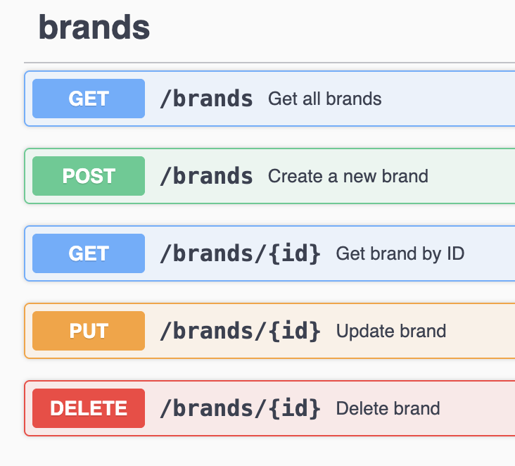
Рисунок 3.1 — Общий вид Swagger-документации для модуля brand
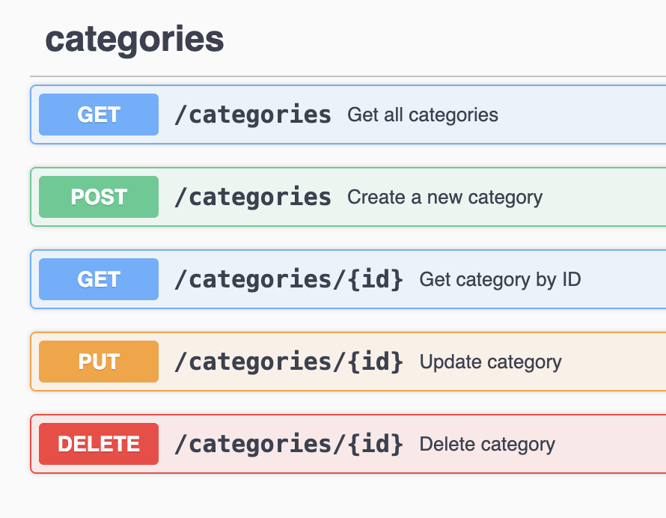
Рисунок 3.2 — Общий вид Swagger-документации для модуля category
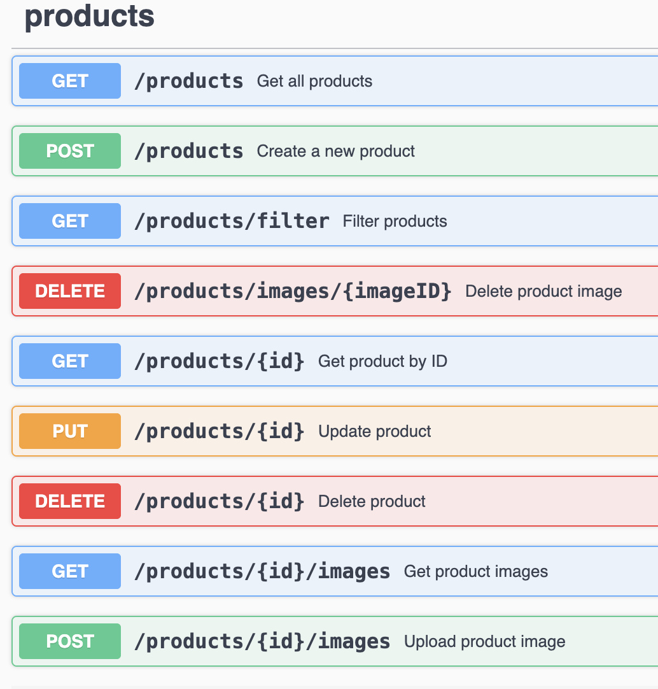
Рисунок 3.3 — Общий вид Swagger-документации для модуля product
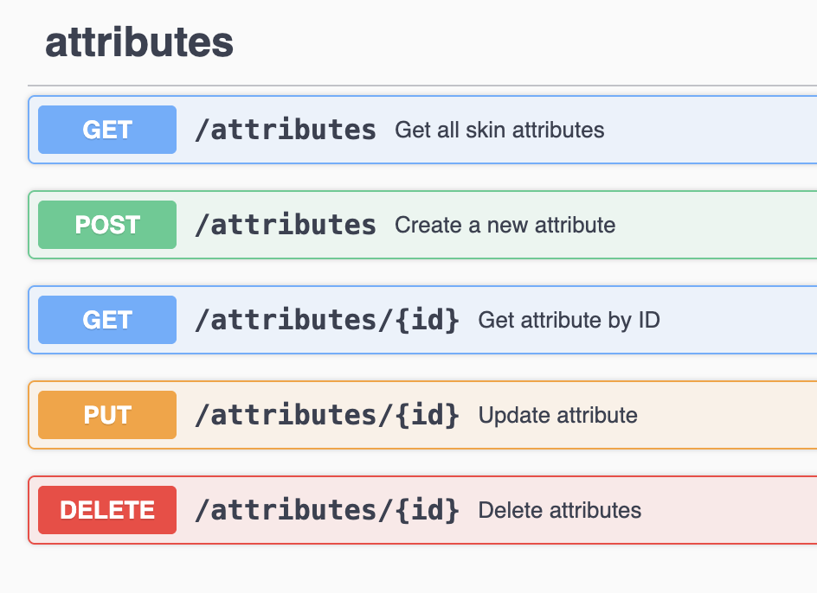
Рисунок 3.4 — Общий вид Swagger-документации для модуля attributes
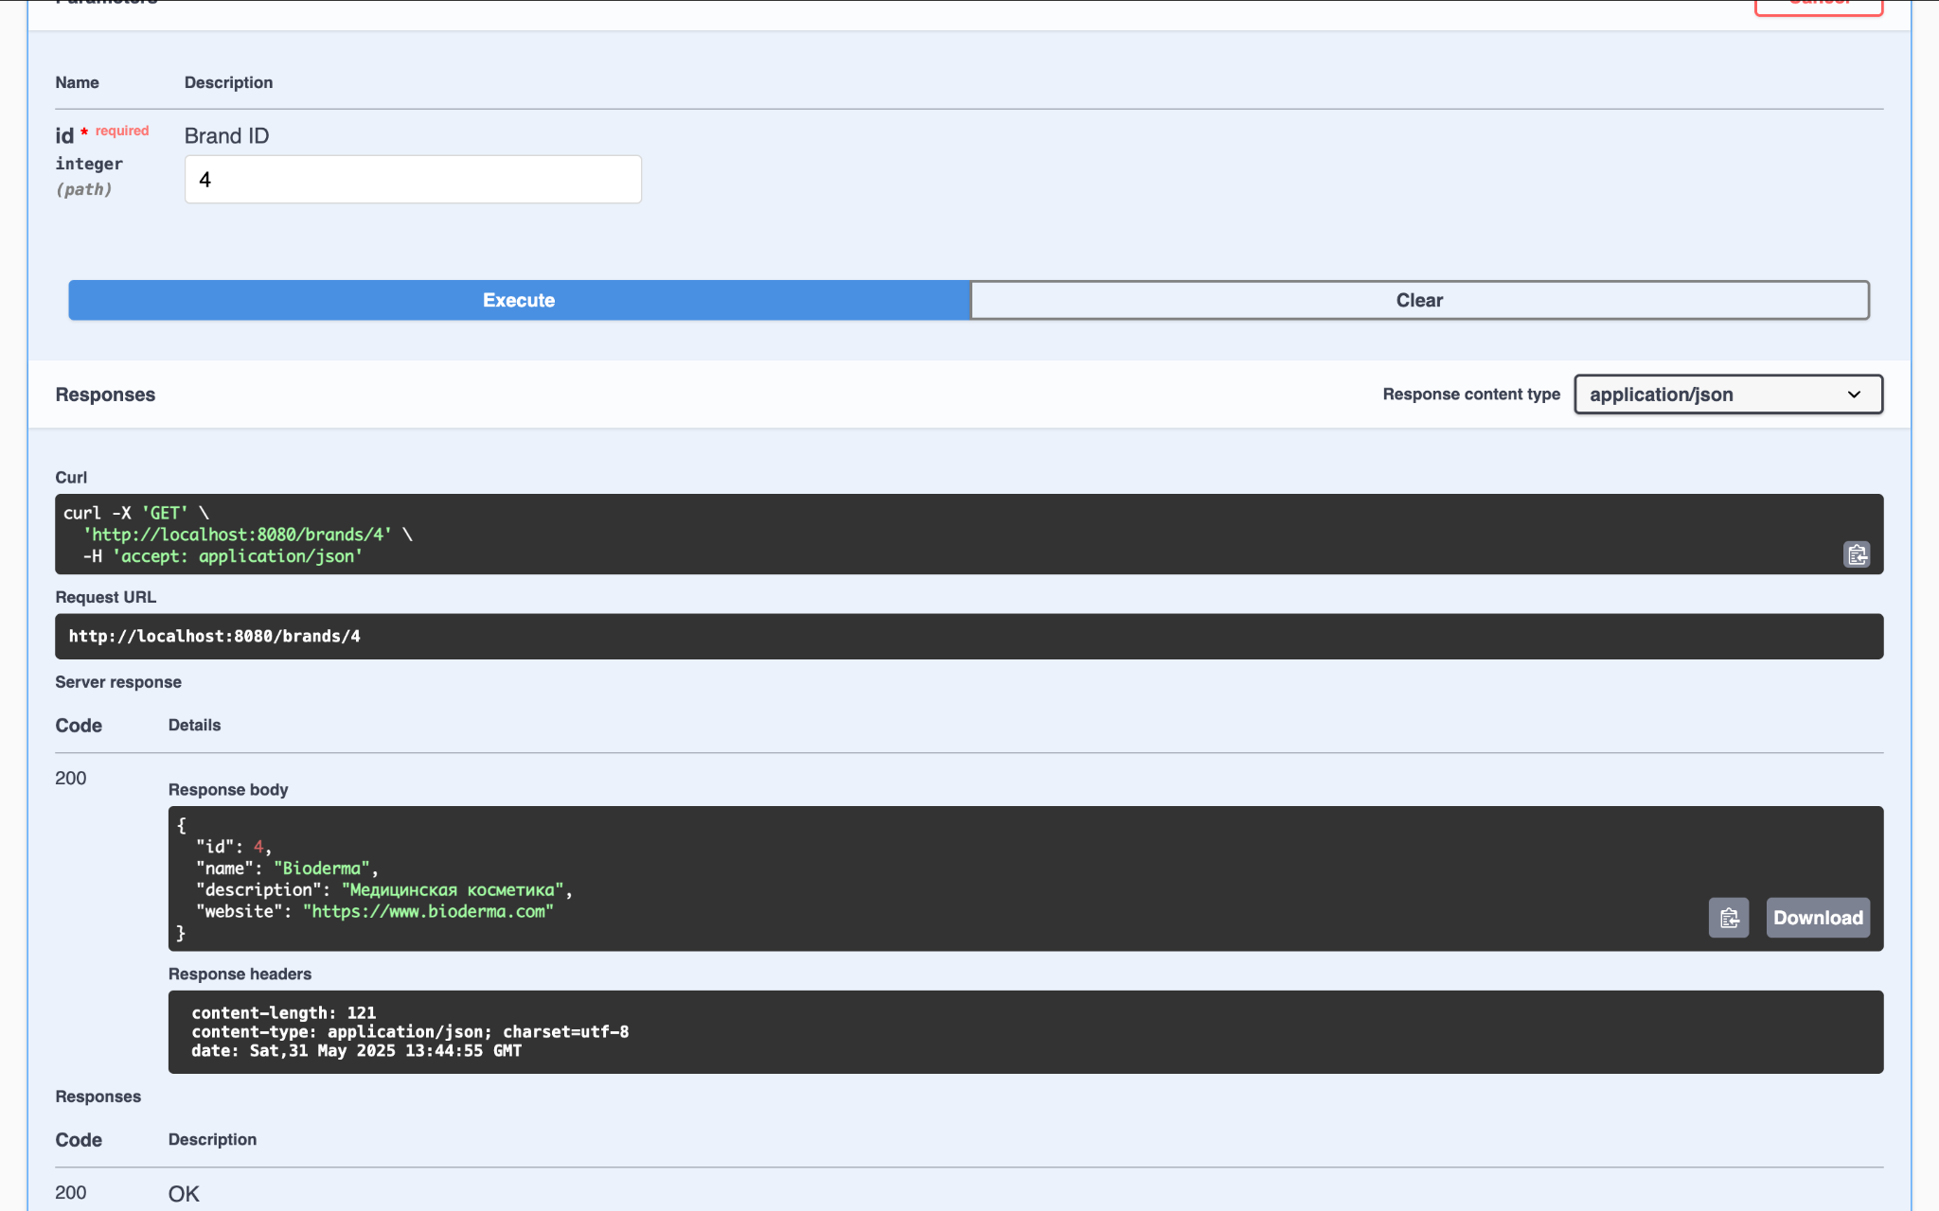
Рисунок 3.5 – Пример структуры запроса

ГЛАВА 4

РЕЗУЛЬТАТЫ И ОБСУЖДЕНИЕ

4.1 Достигнутые результаты
В результате выполнения курсовой работы было разработано веб-приложение на языке Go, реализующее административную панель для управления товарными сущностями интернет-магазина. Приложение включает следующие функциональные возможности:
– реализация CRUD API для сущностей продукта, категории, бренда и атрибута;
– загрузка и хранение изображений через MinIO с привязкой к конкретным продуктам;
– автоматическая генерация документации API с помощью Swagger;
– подключение к PostgreSQL и Redis для хранения и ускоренного доступа к данным.
Архитектура построена с учётом принципов модульности и расширяемости, что позволяет легко добавлять новые функциональные блоки и масштабировать систему.

4.2 Оценка эффективности архитектурного решения
Реализованная система обладает рядом преимуществ с точки зрения сопровождения и дальнейшего развития:
– удобство сопровождения достигается за счёт строгого разделения ответственности между слоями, что упрощает отладку и тестирование;
– расширяемость обеспечивается возможностью добавления новых сущностей (например, order, user, payment) без изменения существующего кода;
– гибкость в развертывании благодаря использованию популярных open-source решений (PostgreSQL, Redis, MinIO), которые можно разворачивать локально или в облаке;
– удобство работы с API обеспечивается благодаря интерактивной Swagger-документации, позволяющей быстро тестировать и интегрировать интерфейс.

4.3 Возможные улучшения и перспективы развития
Несмотря на достигнутые результаты, проект может быть дополнен и усовершенствован в следующих направлениях:
– Добавление новых модулей: реализация модуля заказов (orders), пользователей (users), методов оплаты и корзины покупок. Это позволит превратить систему в полноценный backend интернет-магазина.
– Реализация авторизации и ролей: добавление JWT-авторизации [11], разграничения прав доступа для администраторов, менеджеров и клиентов, что повысит безопасность приложения.
– Подключение frontend-интерфейса: разработка клиентского интерфейса на основе React [12] или другого JavaScript-фреймворка для визуального взаимодействия с системой.
– Покрытие тестами: добавление unit-тестов (модульных тестов, проверяющих отдельные части кода) и integration-тестов (интеграционных тестов, проверяющих взаимодействие между компонентами) для обеспечения надёжности и упрощения процессов непрерывной интеграции и доставки (CI/CD — непрерывная интеграция и непрерывная поставка).
В целом, реализация может стать базой для более крупного e-commerce проекта, а её архитектура позволяет развивать систему в соответствии с реальными потребностями бизнеса.

ЗАКЛЮЧЕНИЕ
В ходе выполнения курсовой работы была успешно решена задача разработки административной панели интернет-магазина с использованием языка программирования Go и базы данных PostgreSQL. Основное внимание уделялось построению расширяемой и модульной архитектуры, обеспечивающей удобство сопровождения, масштабируемость и поддержку новых функциональных блоков.
Были реализованы ключевые функции системы: создание, просмотр, обновление и удаление товарных сущностей (продуктов, категорий, брендов, атрибутов), а также загрузка изображений через MinIO и кэширование часто используемых данных с помощью Redis. Для упрощения взаимодействия с API внедрена документация в формате Swagger.
Разработка велась с учётом современных архитектурных принципов (чистая архитектура, слоистое разделение), что позволило добиться высокой читаемости и повторного использования кода. Полученное решение может служить основой для построения полнофункционального backend-приложения для электронной коммерции.
В перспективе система может быть дополнена модулями заказов, пользователей, авторизации, а также клиентским интерфейсом. Всё это позволит расширить функциональность приложения и использовать его в реальных условиях коммерческой эксплуатации.
Таким образом, поставленные цели курсовой работы достигнуты, а разработанное программное решение может применяться как учебный или прототипный проект для построения более сложных e-commerce систем.

СПИСОК ИСПОЛЬЗОВАННЫХ ИСТОЧНИКОВ
- Statista Research Department. Retail e-commerce sales worldwide from 2014 to 2027 [Электронный ресурс] // Statista. – 2025. – Режим доступа: https://www.statista.com/statistics/379046/worldwide-retail-e-commerce-sales/. – Дата обращения: 10.05.2025.
- The Go Programming Language. Documentation [Электронный ресурс]. – Режим доступа: https://go.dev/doc/. – Дата обращения: 12.04.2025.
- PostgreSQL Global Development Group. PostgreSQL 16 Documentation [Электронный ресурс]. – Режим доступа: https://www.postgresql.org/docs/16/index.html. – Дата обращения: 15.03.2025.
- Redis Ltd. Redis Documentation [Электронный ресурс]. – Режим доступа: https://redis.io/docs/latest/. – Дата обращения: 20.04.2025.
- MinIO, Inc. MinIO Object Storage for Kubernetes [Электронный ресурс]. – Режим доступа: https://min.io/docs/minio/kubernetes/upstream/index.html. – Дата обращения: 05.04.2025.
- Martin R. C. Clean Architecture: A Craftsman's Guide to Software Structure and Design. – 1st ed. – Pearson, 2017. – 432 p.
- GitHub. swaggo/swag: Swagger for Golang [Электронный ресурс]. – Режим доступа: https://github.com/swaggo/swag. – Дата обращения: 18.05.2025.
- Fielding R. T. Architectural Styles and the Design of Network-based Software Architectures: Chapter 5: Representational State Transfer (REST) [Электронный ресурс]. – 2000. – Режим доступа: https://www.ics.uci.edu/~fielding/pubs/dissertation/rest_arch_style.htm. – Дата обращения: 25.04.2025.
- Amazon Web Services, Inc. Amazon S3 API Reference [Электронный ресурс]. – Режим доступа: https://docs.aws.amazon.com/AmazonS3/latest/API/Welcome.html. – Дата обращения: 08.05.2025. (Примечание: MinIO совместим с S3 API)
- Gin Web Framework. Documentation [Электронный ресурс]. – Режим доступа: https://gin-gonic.com/docs/. – Дата обращения: 22.03.2025.
- IETF. The OAuth 2.0 Authorization Framework: Bearer Token Usage [Электронный ресурс] // RFC 6750. – 2012. – Режим доступа: https://datatracker.ietf.org/doc/html/rfc6750/. – Дата обращения: 14.05.2025. (Актуально для JWT)
- Meta. React – A JavaScript library for building user interfaces [Электронный ресурс]. – Режим доступа: https://react.dev/. – Дата обращения: 16.05.2025.

ПРИЛОЖЕНИЕ А

Пример миграции для PostgreSQL
CREATE TABLE categories (
id SERIAL PRIMARY KEY,
name VARCHAR(100) NOT NULL UNIQUE,
description TEXT,
CHECK (name <> '')
);

CREATE TABLE brands (
id SERIAL PRIMARY KEY,
name VARCHAR(100) NOT NULL UNIQUE,
description TEXT,
website TEXT,
CHECK (name <> ''),
CHECK (website IS NULL OR website <> '')
);

CREATE TABLE attributes (
id SERIAL PRIMARY KEY,
name VARCHAR(50) NOT NULL UNIQUE,
description TEXT,
CHECK (name <> '')
);

CREATE TABLE products (
id SERIAL PRIMARY KEY,
name VARCHAR(255) NOT NULL,
description TEXT,
price NUMERIC(10, 2) NOT NULL,
category_id INT REFERENCES categories(id) ON DELETE SET NULL,
brand_id INT REFERENCES brands(id) ON DELETE SET NULL,
created_at TIMESTAMP DEFAULT CURRENT_TIMESTAMP,
updated_at TIMESTAMP DEFAULT CURRENT_TIMESTAMP,
CHECK (name <> ''),
CHECK (price >= 0)
);

CREATE TABLE product_images (
id SERIAL PRIMARY KEY,
product_id INT REFERENCES products(id) ON DELETE CASCADE,
image_url TEXT NOT NULL,
alt_text TEXT,
is_main BOOLEAN DEFAULT FALSE,
CHECK (image_url <> '')
);

CREATE TABLE product_attributes (
product_id INT REFERENCES products(id) ON DELETE CASCADE,
attribute_id INT REFERENCES attributes(id) ON DELETE CASCADE,
PRIMARY KEY (product_id, attribute_id)
);

CREATE INDEX idx_products_category_id ON products(category_id);
CREATE INDEX idx_products_brand_id ON products(brand_id);
CREATE INDEX idx_product_images_prod_id ON product_images(product_id);
CREATE UNIQUE INDEX idx_product_images_unique_main
ON product_images(product_id)
WHERE is_main;
CREATE INDEX idx_product_images_is_main ON product_images(is_main);
CREATE INDEX idx_product_attributes_attribute_id
ON product_attributes(attribute_id);

